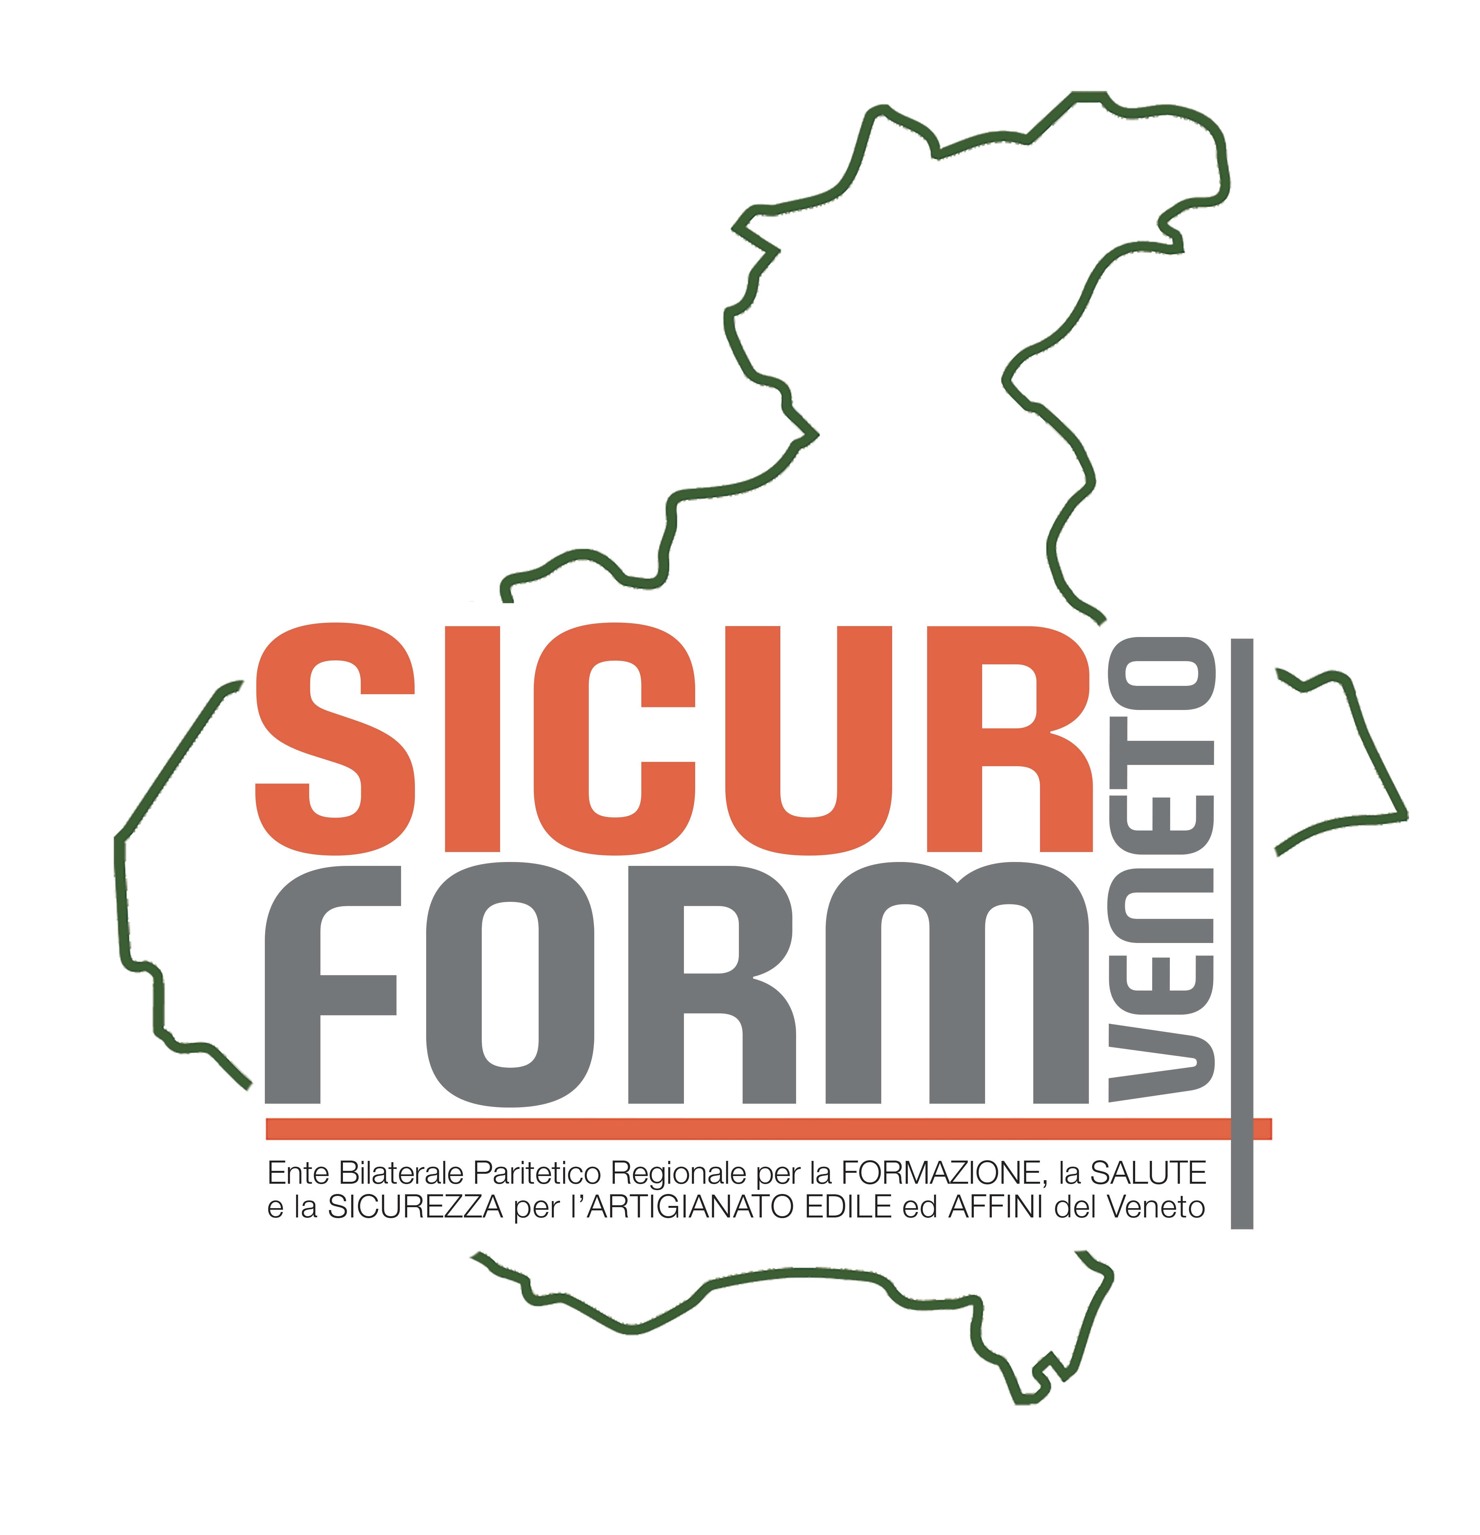
Mod 1: |  | Cod. Edilcassa Veneto
Dati dell’impresa
Il sottoscritto
 |  | Nome e cognome
Titolare /L.R. dell’ Impresa
 |  |  | ragione sociale ditta/società
con sede in via |  |  |  | CAP

Città |  | Provincia

N. Tel. |  | e.mail
CHIEDE
A nome e per conto dell’impresa rappresentata, che la medesima sia ammessa e possa accedere ai contributi per uno tra i seguenti interventi finalizzati a migliorare la sicurezza nei luoghi di lavoro messi a sua disposizione da Edilcassa Veneto e SICURFORM Veneto
□ Consulenza continuativa di durata almeno annuale
□ DVR
□ Stesura o sostanziale aggiornamento del DVR
□ Integrazione DVR per Alternanza Scuola Lavoro/PCTO
□ Integrazione DVR per APPRENDISTATO DUALE
□ Valutazione dei rischi specifici:
□ rumore □ incendio □ chimico □ vibrazioni □ radiazioni □ videoterminali
□ stress da lavoro correlato □ movimentazione manuale dei carichi e/o movimenti ripetitivi □ altro
□ Check up aziendale
□ Adozione guida operativa SGSL “Sistema casa artigianato”
□ Valutazione del rischio da agenti cancerogeni – mutageni
□ Predisposizione del P.O.S.
□ Predisposizione del PI.M.U.S.
□ Attuazione Protocollo sicurezza “COVID19” e altre azioni
A TAL FINE DICHIARA
- Di voler collaborare alla rilevazione dei dati sulla sicurezza nei luoghi di lavoro consentendo il libero accesso ai tecnici incaricati, garantendo ogni assistenza durante le visite e fornendo loro ogni informazione utile per l’espletamento dell’incarico ad eseguire l’intervento sopra indicato;
- Di accettare il coinvolgimento dell'RLST nell'ambito dell’intervento sopra indicato;
- Di essere in regola con i versamenti a Edilcassa Veneto.

INCARICA
 | □ | CONFARTIGIANATO | □ | CNA | □ | CASARTIGIANI
Assoc. provinciale di:……………………………………………….rec zonale di ……………………………..

Ad attivare la procedura di coinvolgimento del competente RLST negli interventi sopra indicati come previsto nell’accordo Regionale Veneto per il settore edile artigiano sottoscritto il 15 giugno 2016.

Data………………… ………. Firma e timbro impresa……………………….

